2025年普通高等学校招生全国统一考试 上海卷 数学
一、填空题（本大题共有12题，满分54分，第1～6题每题4分，第7～12题每题5分）
1.（2025·上海高考1题）已知全集U＝{x｜2≤x≤5，x∈R}，集合A＝{x｜2≤x＜4，x∈R}，则$\overset{Z}{A }$＝ .（非上海考生求∁_{U}A）
答案：[4，5]
解析：由题意得$\overset{Z}{A }$＝[4，5].
2.（2025·上海高考2题）不等式$\frac{x－3}{x－1}$＜0的解集为 .
答案：（1，3）
解析：原不等式等价于$\left\{\begin{matrix}\text{（}x－3\text{)(}x－1\text{）}<0\text{，} \\ x－1≠0\text{，}\end{matrix}\right.$解得1＜x＜3.
3.（2025·上海高考3题）已知等差数列{a_{n}}的首项a₁＝－3，公差d＝2，则该数列的前6项和为 .
答案：12
解析：该数列的前6项和为6×（－3）＋$\frac{6×5}{2}$×2＝12.
4.（2025·上海高考4题）在（2x－1）⁵的展开式中，x³的系数为 .
答案：80
解析：（2x－1）⁵的通项为T_{r＋1}＝$C_{5}^{r}$（2x）^{5－r}（－1）^{r}，令5－r＝3，得r＝2，所以展开式中x³的系数为$C_{5}^{2}$×2³×（－1）²＝80.
5.（2025·上海高考5题）函数y＝cos x在［－$\frac{π}{2}$，$\frac{π}{4}$］上的值域为 .
答案：[0，1]
解析：由x∈［－$\frac{π}{2}$，$\frac{π}{4}$］，得cos x∈[0，1].
6.（2025·上海高考6题）已知随机变量X的分布为（50.2 60.3 70.5），则期望E（X）＝ .
答案：6.3
解析：E（X）＝5×0.2＋6×0.3＋7×0.5＝6.3.
7.（2025·上海高考7题）如图，在正四棱柱ABCD-A₁B₁C₁D₁中，BD＝4$\sqrt{2}$，DB₁＝9，则该正四棱柱的体积为 .
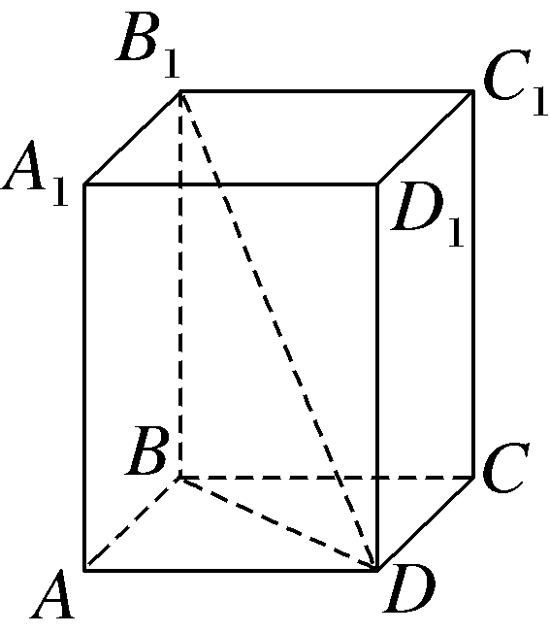
答案：112
解析：在Rt△BB₁D中，BB₁＝$\sqrt{DB_{1}^{2}－BD^{2}}$＝$\sqrt{81－32}$＝7.在Rt△ABD中，AB²＋AD²＝BD²，因为AB＝AD，BD＝4$\sqrt{2}$，所以AB＝AD＝4，则该正四棱柱的体积为4×4×7＝112.
8.（2025·上海高考8题）设a，b＞0，a＋$\frac{1}{b}$＝1，则b＋$\frac{1}{a}$的最小值为 .
答案：4
解析：b＋$\frac{1}{a}$＝（b＋$\frac{1}{a}$）（a＋$\frac{1}{b}$）＝ab＋$\frac{1}{ab}$＋2≥2$\sqrt{ab\text{·}\frac{1}{ab}}$＋2＝4，当且仅当ab＝$\frac{1}{ab}$，即a＝$\frac{1}{2}$，b＝2时取等号.
9.（2025·上海高考9题）4个家长和2个儿童去爬山，6个人需要排成一条队列，要求队列的头和尾均是家长，则不同的排列种数为 .
答案：288
解析：先排队列的头和尾，有$P_{4}^{2}$＝12（种）排法，再排中间的4人，有$P_{4}^{4}$＝24（种）排法，则不同的排法有12×24＝288（种）.
10.（2025·上海高考10题）已知复数z满足z²＝（$\overset{Z}{z}$）²，｜z｜≤1，则｜z－2－3i｜的最小值是 .
答案：2$\sqrt{2}$
解析：设z＝a＋bi（a，b∈R），则$\overset{Z}{z}$＝a－bi，由z²＝（$\overset{Z}{z}$）²，可得（a＋bi）²＝（a－bi）²，即a²－b²＋2abi＝a²－b²－2abi，故ab＝0.由｜z｜≤1可得$\sqrt{a^{2}＋b^{2}}$≤1，即a²＋b²≤1.
法一 当a＝0时，－1≤b≤1，｜z－2－3i｜＝｜－2＋（b－3）i｜＝$\sqrt{4+\text{（}b－3{\text{）}}^{2}}$，此时｜z－2－3i｜_{min}＝$\sqrt{4+\text{（}1－3{\text{）}}^{2}}$＝2$\sqrt{2}$.当b＝0时，－1≤a≤1，｜z－2－3i｜＝｜a－2－3i｜＝$\sqrt{\text{（}a－2{\text{）}}^{2}+9}$，此时｜z－2－3i｜_{min}＝$\sqrt{\text{（}1－2{\text{）}}^{2}+9}$＝$\sqrt{10}$.当a＝0，b＝0时，｜z－2－3i｜＝｜－2－3i｜＝$\sqrt{4+9}$＝$\sqrt{13}$.综上，｜z－2－3i｜的最小值2$\sqrt{2}$.
法二 设复数z在复平面内对应的点的坐标为（x，y），其中x＝0（－1≤y≤1）或y＝0（－1≤x≤1），表示两条相交线段.｜z－2－3i｜表示z在复平面内对应的点与点（2，3）的距离，作出图形如图，结合图知，当z在复平面内对应的点为（0，1）时，｜z－2－3i｜取到最小值，为$\sqrt{\text{（}0－2{\text{）}}^{2}＋\text{（}1－3{\text{）}}^{2}}$＝2$\sqrt{2}$.
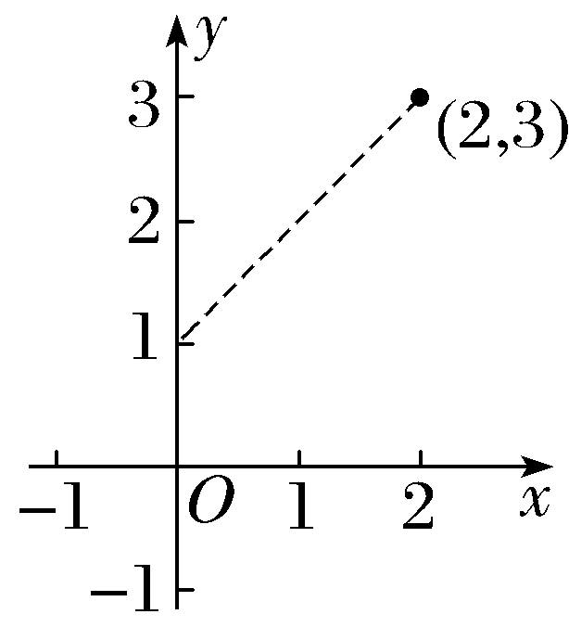
11.（2025·上海高考11题）（非上海考生不作要求）小申同学观察发现，生活中有些时候影子可以完全投射在斜面上.某斜面上有两根长为1米的垂直于水平面放置的杆子，与斜面的接触点分别为A，B，它们在阳光的照射下呈现出影子，阳光可视为平行光.其中一根杆子的影子在水平面上，长度为0.4米；另一根杆子的影子完全在斜面上，长度为0.45米.则斜面的底角θ＝ .（结果用角度制表示，精确到0.01°）
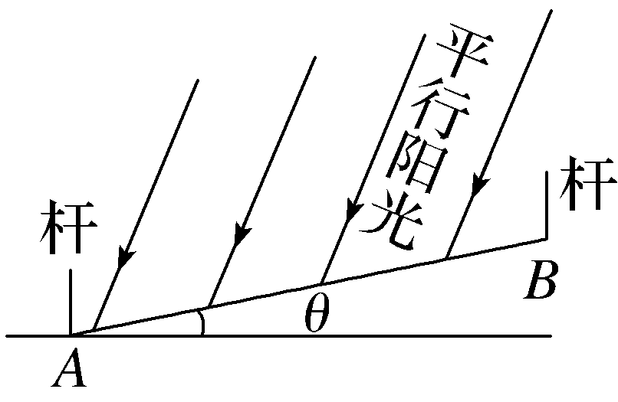
答案：12.58°
解析：设平行光与水平面的夹角为α，由点A处杆子在水平面上的影子长度为0.4米，得tan α＝$\frac{1}{0\text{.}4}$＝$\frac{5}{2}$.点B处杆子的影子完全在斜面上，长度为0.45米，如图，BF＝0.45，BO＝0.45sin θ，OF＝0.45cos θ.tan α＝tan∠EFO＝$\frac{1+0\text{.}45sinθ}{0\text{.}45cosθ}$＝$\frac{5}{2}$，结合sin²θ＋cos²θ＝1，解得θ≈12.58°.
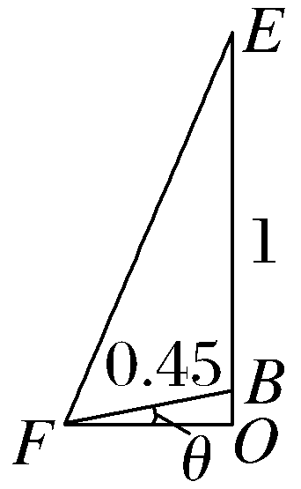
12.（2025·上海高考12题）已知函数f（x）＝$\left\{\begin{matrix}1\text{，}x>0\text{，} \\ 0\text{，}x=0\text{，} \\ －1\text{，}x<0\text{，}\end{matrix}\right.$a，b，c是平面内三个不同的单位向量.若f（a·b）＋f（b·c）＋f（c·a）＝0，则｜a＋b＋c｜的取值范围是 .
答案：（1，$\sqrt{5}$）
解析：若f（a·b）＝f（b·c）＝f（c·a）＝0，则a，b，c两两垂直，在平面内显然不成立；不妨设$\left\{\begin{matrix}f\text{（}a\text{·}b\text{）}=1\text{，} \\ f\text{（}b\text{·}c\text{）}=0\text{，} \\ f\text{（}c\text{·}a\text{）}＝－1\text{，}\end{matrix}\right.$即不妨设$\left\{\begin{matrix}a＝\text{（}cosα\text{，}sinα\text{),} \\ b＝\text{（}0\text{，}1\text{),} \\ c＝\text{（}1\text{，}0\text{),}\end{matrix}\right.$则$\left\{\begin{matrix}sinα>0\text{，} \\ cosα<0\text{，}\end{matrix}\right.$可得α∈（$\frac{π}{2}$＋2kπ，π＋2kπ），k∈Z，则｜a＋b＋c｜＝$\sqrt{\text{（}1+cosα{\text{）}}^{2}＋\text{（}1+sinα{\text{）}}^{2}}$＝$\sqrt{2\sqrt{2}sin\text{（}α＋\frac{π}{4}\text{）}+3}$，由α∈（$\frac{π}{2}$＋2kπ，π＋2kπ），k∈Z，得α＋$\frac{π}{4}$∈（$\frac{3π}{4}$＋2kπ，$\frac{5π}{4}$＋2kπ），k∈Z，故sin（α＋$\frac{π}{4}$）∈（－$\frac{\sqrt{2}}{2}$，$\frac{\sqrt{2}}{2}$），故$\sqrt{2\sqrt{2}sin\text{（}α＋\frac{π}{4}\text{）}+3}$∈（1，$\sqrt{5}$），即｜a＋b＋c｜的取值范围为（1，$\sqrt{5}$）.
二、选择题（本大题共有4题，满分18分，第13～14题每题4分，第15～16题每题5分）每题有且只有一个正确选项.
13.（2025·上海高考13题）已知事件A，B相互独立，事件A发生的概率为P（A）＝$\frac{1}{2}$，事件B发生的概率为P（B）＝$\frac{1}{2}$，则事件A∩B发生的概率P（A∩B）为（ ）
A.$\frac{1}{8}$ B.$\frac{1}{4}$
C.$\frac{1}{2}$ D.0
解析：B 因为事件A，B相互独立，所以P（A∩B）＝P（A）P（B）＝$\frac{1}{2}$×$\frac{1}{2}$＝$\frac{1}{4}$.
14.（2025·上海高考14题）设a＞0，s∈R，下列各项中，能推出a^{s}＞a的一项是（ ）
A.a＞1，且s＞0
B.a＞1，且s＜0
C.0＜a＜1，且s＞0
D.0＜a＜1，且s＜0
解析：D 当a＞1时，a^{s}＞a⇔s＞1；当0＜a＜1时，a^{s}＞a⇔s＜1.结合选项可知只有D选项能推出a^{s}＞a.
15.（2025·上海高考15题）已知A（0，1），B（1，2），C在Γ：x²－y²＝1（x≥1，y≥0）上，则△ABC的面积（ ）
A.有最大值，但没有最小值
B.没有最大值，但有最小值
C.既有最大值，也有最小值
D.既没有最大值，也没有最小值
解析：A 直线AB：y＝x＋1，双曲线x²－y²＝1的渐近线方程为y＝±x，所以直线AB与渐近线y＝x平行，如图，当点C无限趋近于渐近线y＝x时，点C到AB的距离越来越小，无限趋近于直线AB与渐近线y＝x之间的距离，故S_{△ABC}＝$\frac{1}{2}$｜AB｜d（d为点C到AB的距离）没有最小值；易知当C位于（1，0）时，d取得最大值，即S_{△ABC}＝$\frac{1}{2}$｜AB｜d取得最大值.
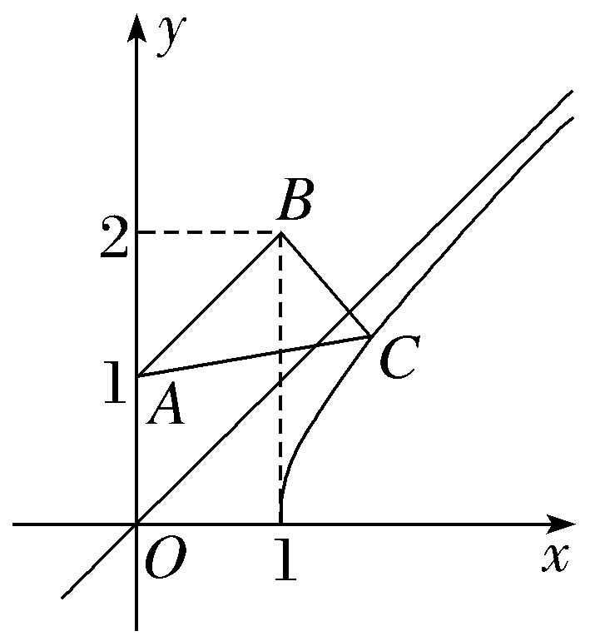
16.（2025·上海高考16题）已知数列{a_{n}}，{b_{n}}满足a_{n}＝10n－9，b_{n}＝2^{n}.设c_{n}＝λa_{n}＋（1－λ）b_{n}.若对任意λ∈[0，1]，长为a_{n}，b_{n}，c_{n}的线段均能构成三角形，则满足条件的n有（ ）
A.1个 B.3个
C.4个 D.无穷个
解析：B 因为λ∈[0，1]，a_{n}＞0，b_{n}＞0，所以λa_{n}≤a_{n}，（1－λ）b_{n}≤b_{n}，且二者等号不同时成立，所以c_{n}＝λa_{n}＋（1－λ）b_{n}＜a_{n}＋b_{n}，所以只需考虑｜a_{n}－b_{n}｜＜c_{n}是否对λ∈[0，1]都成立.当2≤n≤5时，a_{n}＞b_{n}，c_{n}＝b_{n}＋λ（a_{n}－b_{n}）∈[b_{n}，a_{n}]，所以只需b_{n}＞a_{n}－b_{n}，即2b_{n}＞a_{n}，即2^{n＋1}＞10n－9，n取4，5时满足.当n＝1或n≥6时，a_{n}＜b_{n}，c_{n}＝b_{n}－λ（b_{n}－a_{n}）∈[a_{n}，b_{n}]，所以只需a_{n}＞b_{n}－a_{n}，即2a_{n}＞b_{n}，即2^{n－1}＜10n－9，n取6时满足.综上，满足条件的n有3个.
三、解答题（本大题共有5题，满分78分）解答下列各题必须写出必要的步骤.
17.（2025·上海高考17题）2024年巴黎奥运会，中国获得了男子4×100米混合泳接力金牌，以下是历届奥运会男子4×100米混合泳接力项目冠军成绩记录（单位：秒），数据按照升序排列.
206.78 207.46 207.95 209.34 209.35
210.68 213.73 214.84 216.93 216.93
（1）求这组数据的极差与中位数；
（2）从这10个数据中任选3个，求恰有2个数据在211以上的概率；
（3）若比赛成绩y关于年份x的回归方程为$\hat{y}$＝－0.311x＋$\hat{b}$，年份x的平均数为2 006，预测2028年冠军队的成绩（精确到0.01秒）.
解：（1）这组数据的极差为216.93－206.78＝10.15，
中位数为$\frac{209\text{.}35+210\text{.}68}{2}$＝210.015.
（2）记“从这10个数据中任选3个，恰有2个数据在211以上”为事件A，
由题可知，这10个数据中在211以上的有4个，故P（A）＝$\frac{C_{4}^{2}C_{6}^{1}}{C_{10}^{3}}$＝$\frac{6×6}{120}$＝$\frac{3}{10}$.
（3）由题可知，$\overset{Z}{x }$＝2 006，$\overset{Z}{y }$＝211.399，
代入$\hat{y}$＝－0.311x＋$\hat{b}$，得211.399＝－0.311×2 006＋$\hat{b}$，
解得$\hat{b}$＝835.265，
则$\hat{y}$＝－0.311x＋835.265，
将x＝2 028代入，得$\hat{y}$＝204.557≈204.56，
故预测2028年冠军队的成绩为204.56秒.
18.（2025·上海高考18题）如图，P是圆锥的顶点，O是底面圆心，AB是底面直径，且AB＝2.
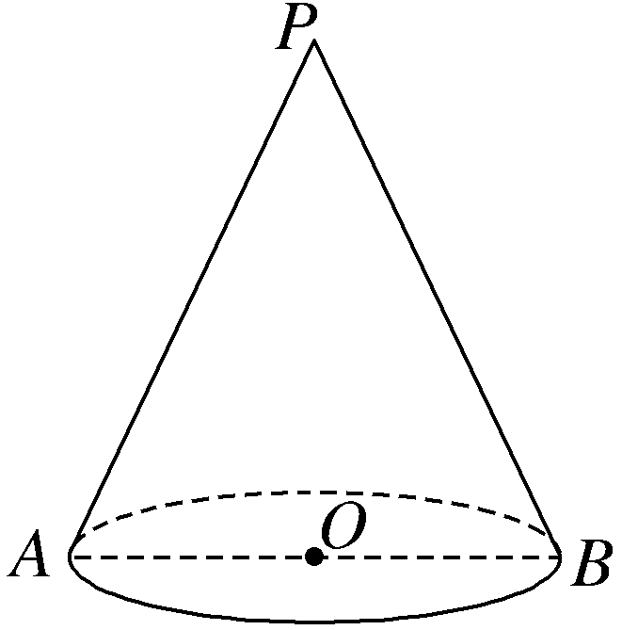
（1）若直线PA与圆锥底面所成角为$\frac{π}{3}$，求圆锥的侧面积；
（2）已知Q是母线PA的中点，点C，D在底面圆周上，且弧$\overset{⏜}{AC}$的长为$\frac{π}{3}$，CD∥AB，设点M在线段OC上，证明：直线QM∥平面PBD.
解：（1）连接PO（图略），因为PO⊥圆锥底面，所以∠PAO为直线PA与圆锥底面所成的角，所以∠PAO＝$\frac{π}{3}$，因为AB＝2，所以AO＝1，PA＝2，
所以圆锥的侧面积S＝π×AO×PA＝2π.
（2）证明：分别连接AC、DB、OQ、CQ、PD（图略），因为弧$\overset{⏜}{AC}$的长为$\frac{π}{3}$，所以∠COA＝$\frac{π}{3}$，则△OAC是等边三角形，可得四边形ACDB为等腰梯形，CD＝1，所以CD＝OB，
又CD∥OB，所以四边形CDBO是平行四边形，所以CO∥DB，又CO⊄平面PBD，DB⊂平面PBD，所以CO∥平面PBD.
因为Q是PA的中点，O是AB的中点，所以OQ∥PB，又OQ⊄平面PBD，PB⊂平面PBD，所以OQ∥平面PBD.
因为CO∩OQ＝O，所以平面COQ∥平面PBD，
又QM⊂平面COQ，所以QM∥平面PBD.
19.（2025·上海高考19题）已知f（x）＝x²－（m＋2）x＋mln x，m∈R.
（1）若f（1）＝0，求不等式f（x）≤x²－1的解集；
（2）若函数y＝f（x）满足在（0，＋∞）上存在极大值，求m的取值范围.
解：（1）由题设条件可得，f（1）＝1－（m＋2）＝0，解得m＝－1，所以f（x）＝x²－x－ln x.
由f（x）≤x²－1，可得ln x＋x－1≥0，
令g（x）＝ln x＋x－1，则g'（x）＝$\frac{1}{x}$＋1＞0在（0，＋∞）上恒成立，所以g（x）在（0，＋∞）上单调递增，
易知g（1）＝0，所以g（x）≥0即g（x）≥g（1），可得x≥1.
综上，不等式f（x）≤x²－1的解集为[1，＋∞）.
（2）f'（x）＝2x－（m＋2）＋$\frac{m}{x}$＝$\frac{2x^{2}－\text{（}m+2\text{）}x＋m}{x}$＝$\frac{\text{（}2x－m\text{)(}x－1\text{）}}{x}$.
①当$\frac{m}{2}$＞1，即m＞2时，由f'（x）＞0得x∈（0，1）∪（$\frac{m}{2}$，＋∞）；由f'（x）＜0得x∈（1，$\frac{m}{2}$）.故f（x）在（0，1），（$\frac{m}{2}$，＋∞）上单调递增，在（1，$\frac{m}{2}$）上单调递减，此时f（x）在x＝1处取得极大值.
②当0＜$\frac{m}{2}$＜1，即0＜m＜2时，由f'（x）＞0得x∈（0，$\frac{m}{2}$）∪（1，＋∞）；由f'（x）＜0得x∈（$\frac{m}{2}$，1）.故f（x）在（0，$\frac{m}{2}$），（1，＋∞）上单调递增，在（$\frac{m}{2}$，1）上单调递减，此时f（x）在x＝$\frac{m}{2}$处取得极大值.
③当$\frac{m}{2}$＝1，即m＝2时，f'（x）≥0在（0，＋∞）上恒成立，即f（x）在（0，＋∞）上单调递增，此时函数f（x）在（0，＋∞）上无极大值.
④当$\frac{m}{2}$≤0，即m≤0时，由f'（x）＜0得x∈（0，1）；由f'（x）＞0得x∈（1，＋∞）.故f（x）在（0，1）上单调递减，在（1，＋∞）上单调递增，此时f（x）在x＝1处取得极小值，无极大值.
综上可知，m的取值范围为（0，2）∪（2，＋∞）.
20.（2025·上海高考20题）已知椭圆Γ：$\frac{x^{2}}{a^{2}}$＋$\frac{y^{2}}{5}$＝1（a＞$\sqrt{5}$），M（0，m）（m＞0），A是Γ的右顶点.
（1）若Γ的一个焦点是（2，0），求Γ的离心率e；
（2）若a＝4，且Γ上存在一点P，满足$\vec{PA}$＝2$\vec{MP}$，求m的值；
（3）若线段AM的垂直平分线l的斜率为2，l与Γ交于C，D两点，∠CMD为钝角，求a的取值范围.
解：（1）由已知得a²－5＝2²，所以a²＝9.
所以a＝3，又c＝2，
所以e＝$\frac{2}{3}$.
（2）当a＝4时，Γ：$\frac{x^{2}}{16}$＋$\frac{y^{2}}{5}$＝1，则A（4，0），
因为$\vec{PA}$＝2$\vec{MP}$，所以$\vec{OA}$－$\vec{OP}$＝2（$\vec{OP}$－$\vec{OM}$），其中O为坐标原点，
则$\vec{OP}$＝$\frac{1}{3}\vec{OA}$＋$\frac{2}{3}\vec{OM}$＝$\frac{1}{3}$（4，0）＋$\frac{2}{3}$（0，m）＝（$\frac{4}{3}$，$\frac{2}{3}$m），
故P（$\frac{4}{3}$，$\frac{2}{3}$m）.
又P在Γ上，所以$\frac{\text{（}\frac{4}{3}{\text{）}}^{2}}{16}$＋$\frac{\text{（}\frac{2}{3}m{\text{）}}^{2}}{5}$＝1，
又m＞0，所以m＝$\sqrt{10}$.
（3）设C（x₁，y₁），D（x₂，y₂），由题知A（a，0），M（0，m），则k_{AM}＝－$\frac{m}{a}$，故k_{l}＝$\frac{a}{m}$＝2，即a＝2m.
直线l过线段AM的中点（$\frac{a}{2}$，$\frac{m}{2}$），即（m，$\frac{m}{2}$），则l：y－$\frac{m}{2}$＝2（x－m），即l：y＝2x－$\frac{3}{2}$m，
联立得$\left\{\begin{matrix}y=2x－\frac{3}{2}m\text{，} \\ \frac{x^{2}}{a^{2}}＋\frac{y^{2}}{5}=1\text{，}\end{matrix}\right.$消去y得（5＋16m²）x²－24m³x＋9m⁴－20m²＝0，
消去x得4（5＋16m²）y²＋60my－275m²＝0，
由∠CMD为钝角知，$\vec{MC}$·$\vec{MD}$＝（x₁，y₁－m）·（x₂，y₂－m）＝x₁x₂＋（y₁－m）（y₂－m）＝x₁x₂＋y₁y₂－m（y₁＋y₂）＋m²＝$\frac{9m^{4}－20m^{2}}{5+16m^{2}}$＋$\frac{－275m^{2}}{4\text{（}5+16m^{2}\text{）}}$－m·$\frac{－60m}{4\text{（}5+16m^{2}\text{）}}$＋m²＝$\frac{100m^{4}－275m^{2}}{4\text{（}5+16m^{2}\text{）}}$＜0，
即25（4m⁴－11m²）＜0，又m＞0，所以0＜m＜$\frac{\sqrt{11}}{2}$，
又a＝2m，且a＞$\sqrt{5}$，所以$\sqrt{5}$＜a＜$\sqrt{11}$，
故a的取值范围为（$\sqrt{5}$，$\sqrt{11}$）.
21.（2025·上海高考21题）已知函数y＝f（x）的定义域为R.对于正实数a，定义集合M_{a}＝{x｜f（x＋a）＝f（x）}.
（1）若f（x）＝sin x，判断$\frac{π}{3}$是否是M_{π}中的元素，并说明理由；
（2）若f（x）＝$\left\{\begin{matrix}x+2\text{，}x<0\text{，} \\ \sqrt{x}\text{，}x≥0\text{，}\end{matrix}\right.$M_{a}≠∅，求a的取值范围；
（3）设y＝f（x）是偶函数，当x∈（0，1]时，f（x）＝1－x，且对任意a∈（0，2），均有M_{a}⊆M₂.写出y＝f（x），x∈（1，2）的解析式，并证明：对任意实数c，函数y＝f（x）－c在[－3，3]上至多有9个零点.
解：（1）由题意，M_{π}＝{x｜f（x＋π）＝f（x）}，
当x＝$\frac{π}{3}$时，f（$\frac{4π}{3}$）＝－$\frac{\sqrt{3}}{2}$，f（$\frac{π}{3}$）＝$\frac{\sqrt{3}}{2}$≠f（$\frac{4π}{3}$），
所以$\frac{π}{3}$不是M_{π}中的元素.
（2）①当x≥0，且x＋a＞0时，要想f（x＋a）＝f（x），则$\sqrt{x＋a}$＝$\sqrt{x}$，则a＝0，不符合题意；
②当x＜0，且x＋a＜0时，则x＋a＋2＝x＋2，则a＝0，不符合题意；
③当x＜0，且x＋a≥0时，则$\sqrt{x＋a}$＝x＋2有解，平方得x＋a＝x²＋4x＋4在[－2，0）上有解，
即a＝x²＋3x＋4在[－2，0）上有解，
易知a＝x²＋3x＋4在［－2，－$\frac{3}{2}$）上单调递减，在［－$\frac{3}{2}$，0）上单调递增，所以a＝x²＋3x＋4在[－2，0）上的值域为［$\frac{7}{4}$，4）.
故a的取值范围为［$\frac{7}{4}$，4）.
（3）∀a∈（0，2），有M_{a}⊆M₂⇔∀a∈（0，2），∀x∈M_{a}有x∈M₂⇔f（x）是周期为2的函数.
因为f（x）是偶函数，所以f（－x）＝f（x），
因为当x∈（0，1]时，f（x）＝1－x，
所以当x∈[－1，0）时，－x∈（0，1]，所以f（－x）＝1＋x＝f（x）.
当x∈[－1，0）时，令t＝x＋2，则t∈[1，2），f（x）＝f（t－2）＝t－1，
又因为f（x＋2）＝f（x），即f（t）＝f（t－2）＝t－1，所以f（x）＝x－1，x∈（1，2）.
易知f（x）＝$\left\{\begin{matrix}x+1\text{，}x\text{∈}\text{[}－1\text{，}0\text{),} \\ 1－x\text{，}x\text{∈}\text{（}0\text{，}1\text{],}\end{matrix}\right.$
所以y＝f（x）－c在[－1，0）∪（0，1]上至多有2个零点，
y＝f（x）－c在[－1，1]上至多有3个零点，
因为[－3，3]一共有三个周期，所以y＝f（x）－c在[－3，3]上至多有9个零点.

